**«Наруто»** — сёнэн-манга Масаси Кисимото, рассказывающая о жизни шумного и непоседливого ниндзя-подростка Наруто Узумаки.

Действие всей серии «Наруто» разворачивается в вымышленном мире, социально-политической структурой напоминающем феодальную Японию. Небольшие по размеру государства в нём действуют и развиваются как самостоятельные единицы, управляемые феодалами-даймё.

Государства имеют в своём распоряжении скрытые деревни (какурэдзато) - поселения ниндзя, во главе которых стоит независимый правитель — Кагэ. Ниндзя используются в качестве военной силы, а также участвуют в экономической жизни государства, выполняя оплачиваемые миссии — от прополки огородов до вылазок на вражескую территорию.

За двенадцать лет до начала основных событий манги "Наруто", Девятихвостый демон атаковал Коноху (Деревню Скрытого Листа), уничтожив бóльшую часть деревни и унеся множество жизней. Лидер деревни, Четвёртый Хокаге, принёс себя в жертву, чтобы запечатать Девятихвостого в своем новорождённом сыне — Наруто Узумаки. Осиротевшего Наруто избегали жители деревни, которые из чувства страха и злости видели в нём самого Девятихвостого. Несмотря на то, что Третий Хокаге запретил говорить обо всём, что касалось Девятихвостого, дети ментально перенимали свою неприязнь от родителей, и, тем самым, унаследовали враждебность по отношению к Наруто. Желая быть признанным, Наруто поклялся однажды стать величайшим Хокаге, которого видела деревня.



Словарь:

Анбу (Anbu) - так же известны, как Ниндзя-Охотники, часть шиноби селения, специально обученная охоте на беглых ниндзя и полному устранению их тел. Легко отличимы от остальных ниндзя благодаря специальным маскам, полностью закрывающим лицо.

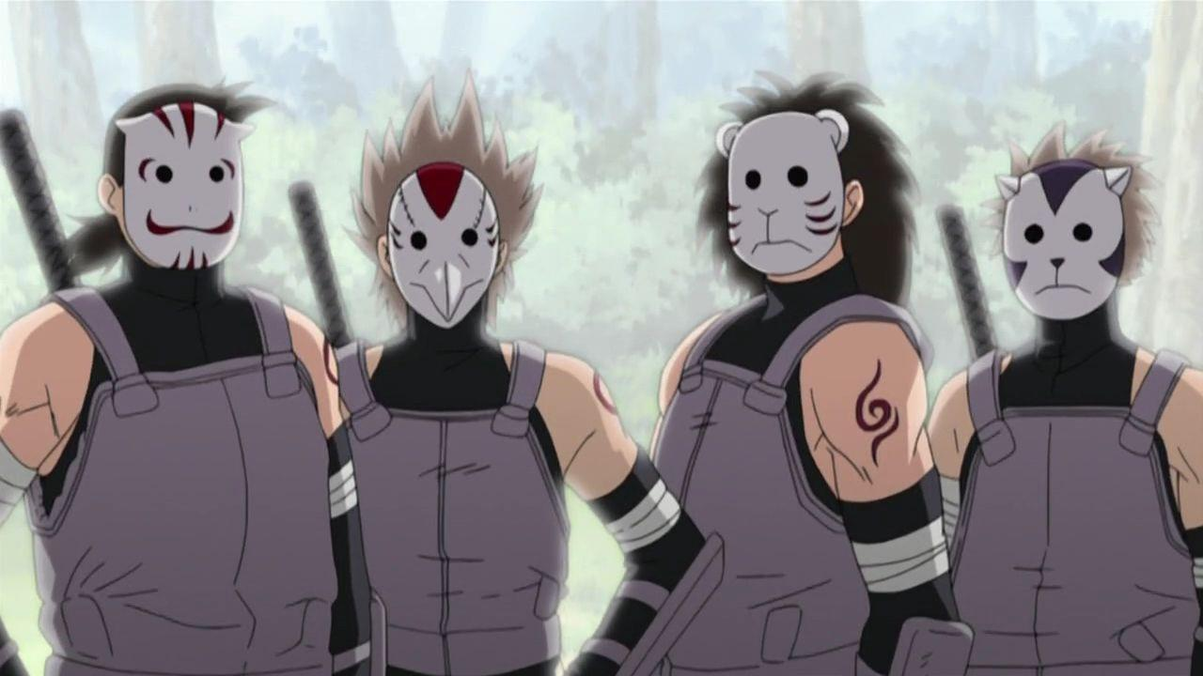

В Конохе существует специальное подразделение Анбу, известное как Корень. Оно было создано и управлялось Данзо Шимурой.

Нукенин (беглый ниндзя) - ниндзя, предавший и покинувший родное селение. Поскольку зачастую даже из мертвого тела синоби можно извлечь массу совершенно секретных сведений о селении и его тайных дзюцу, за каждым таким ниндзя всегда идет охота. Как правило, головные повязки беглых синоби демонстративно перечеркнуты горизонтальной бороздой.

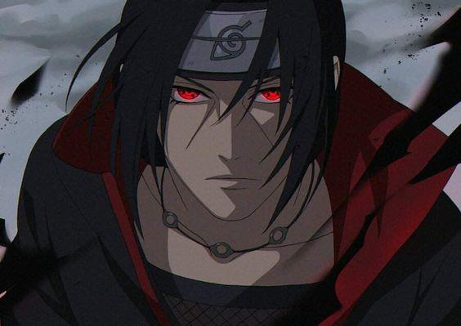

Гендзюцу  - насылание иллюзий и борьба с ними.

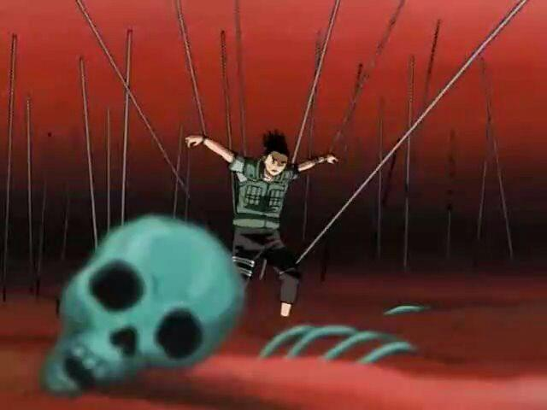

Генин - ниндзя низшего ранга.

Даймё  - лорд-феодал, правитель страны или провинции.

Джонин - ниндзя высшего ранга.

Дзюцу - умение. Умения делятся на **тайдзюцу**- приемы ближнего боя, **ниндзюцу**- боевые "заклинания" и прямое управление чакрой и **гендзюцу**- насылание и борьба с иллюзиями. Ниндзюцу и гендзюцу требуют затрат чакры для своего выполнения.

Додзюцу (doujutsu) - Особое строение глаз, позволяющее владельцу им видеть насквозь и легко одолевать все типы гендзюцу, тайдзюцу и ниндзюцу.

Известные Додзюцу:

**Бьякуган** (Буквальное значение: "Белый Глаз") — доудзюцу улучшенного генома кланов Хьюга и Ооцуцуки. Считается одним из "Трёх Великих Додзюцу" вместе с Шаринганом и Риннеганом.

**Мангекьё Шаринган** (Буквальное значение: "Копирующий Вращающийся Глаз Калейдоскоп"). Главным отличительным признаком Мангекьё Шарингана от обычного Шарингана является его внешний вид. Точный узор варьируется у разных носителей, однако общими для всех являются завихрения. Обычно пробуждает от психологической травмы, вызванной смертью близкого к владельцу человека. На протяжении истории Учиха неверно истолковали это условие как необходимость собственной ответственности за смерть близкого человека, и по этой причине они разработали практику убийства своих ближайших друзей для получения Мангекьё Шарингана.

**Ринне Шаринган** — древнейшее доудзюцу, а также предок Шарингана и Риннегана. Характерным для этого Додзюцу является кольцеобразный узор, полностью покрывающий склеру, красный окрас, и девять томое по три на каждое кольцо.

**Риннеган**  (Буквальное значение: "Глаз Сансары") — считается наиболее величественным из Трех Великих Доудзюцу. По слухам, владелец Риннегана ниспослан с небес, чтобы стать "Богом Творения", который установит равновесие в мире, или же "Богом Разрушения", который сведет всё в ничто. Риннеган характеризует пурпурный узор, похожий на рябь на воде, который распространяется по глазному яблоку.

**Шаринган** Буквальное значение: "Копирующий Вращающийся Глаз") — доудзюцу клана Учиха, который выборочно проявляется у его членов - от одного до трех томоэ (в виде запятых) на красном фоне.

**Тенсейган** (Буквальное значение: "Глаз Реинкарнации") — доудзюцу, которым обладал Хамура Ооцуцуки и его потомки. Оно характеризуется голубыми зрачками и радужкой в виде белого цветочного узора.

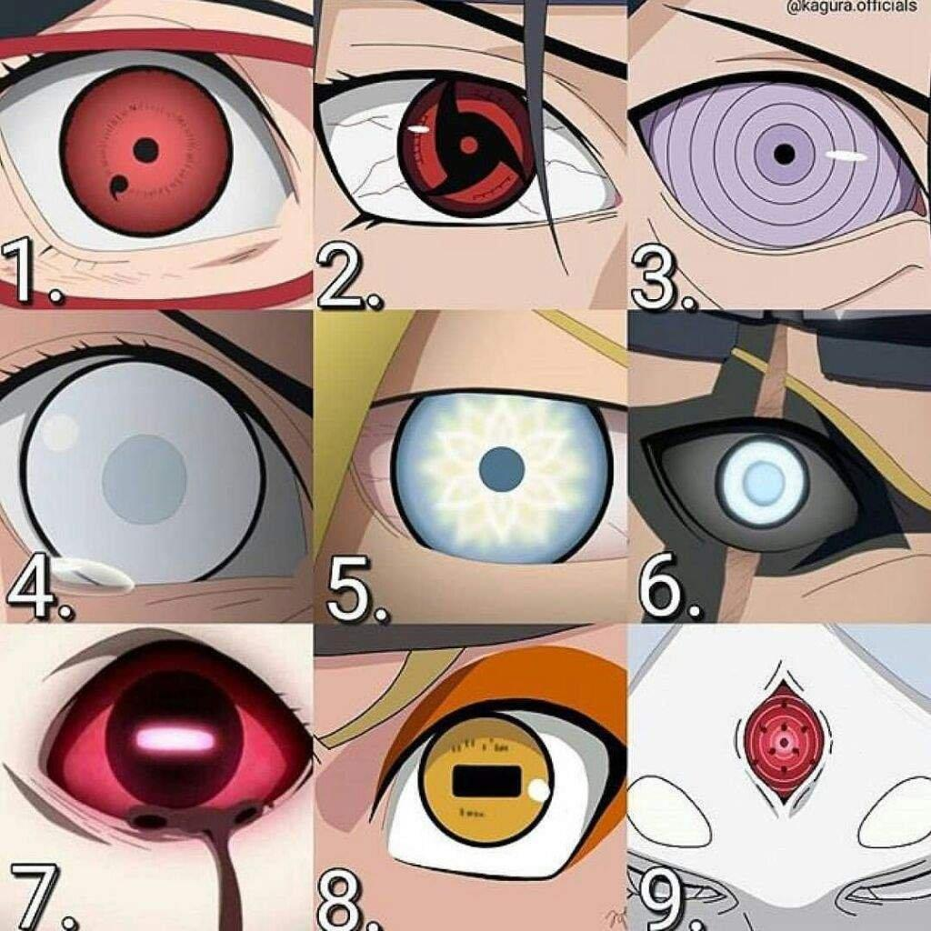

Ими (ручные печати) - особые положения кистей рук. Определенные последовательности "ими", в сочетании с преобразованием чакры и управлением оной, являются непременным условием практически любого ниндзюцу или гендзюцу. Всего "ими" двенадцать - по числу животных-символов китайского календаря.

Ирьенин - ниндзя-медик.

Каге - титул, который могут носить только лидеры Пяти Великих Стран Синоби - **Мизукаге**(Мизу - вода), правящий Селением Скрытого Тумана; **Райкаге**(Рай - молния) - глава Селения Скрытого Облака; **Казекаге**(Казе - ветер) из Селения Скрытого Песка и **Цучикаге**(Цучи - камень), возглавляющий Селение Скрытого Камня.

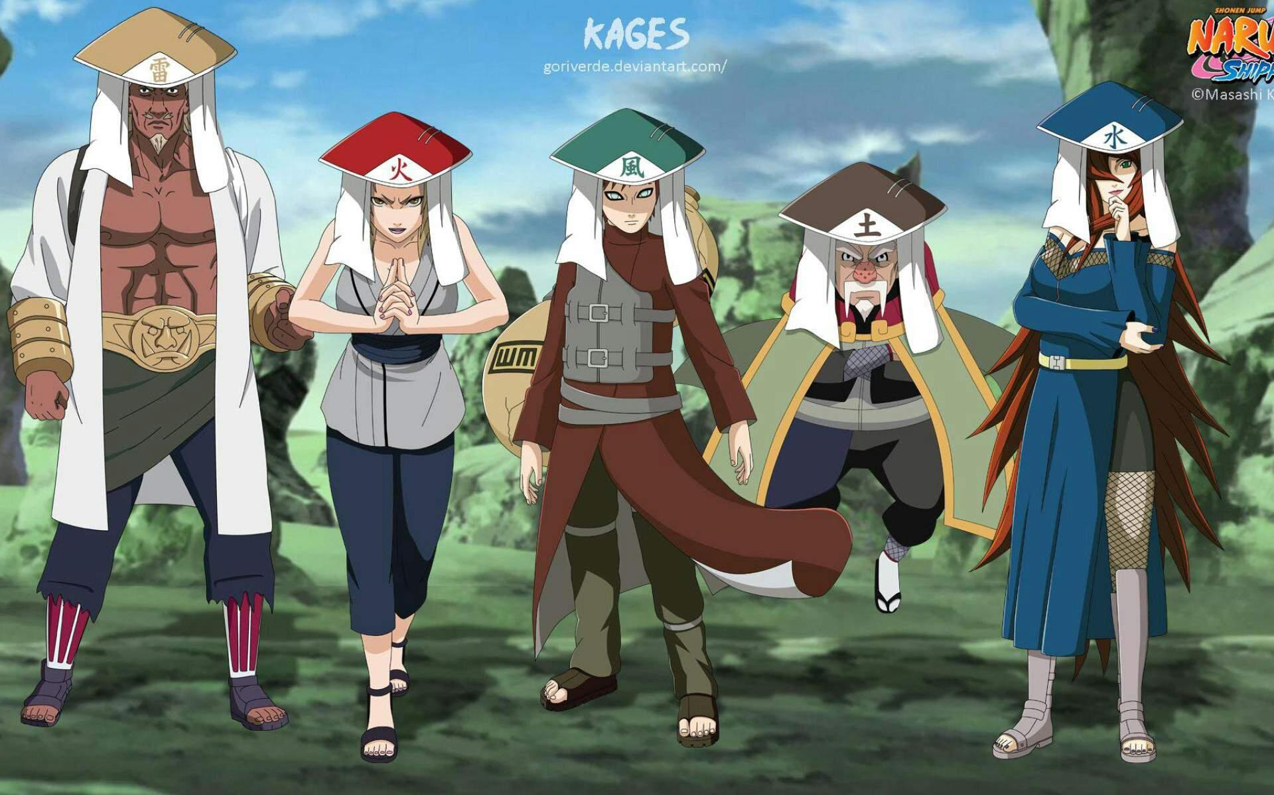

Казекаге (Казе - ветер, Каге - тень) - лидер Селения Скрытого Песка, страна Песка.

Каналы чакры - особые каналы внутри тела, по которым циркулирует чакра. Они опутывают все внутренние органы.

Кунай - обоюдоострый кинжал. Используется как в ближнем бою, так и для метания. Длина лезвия - около 10 см.

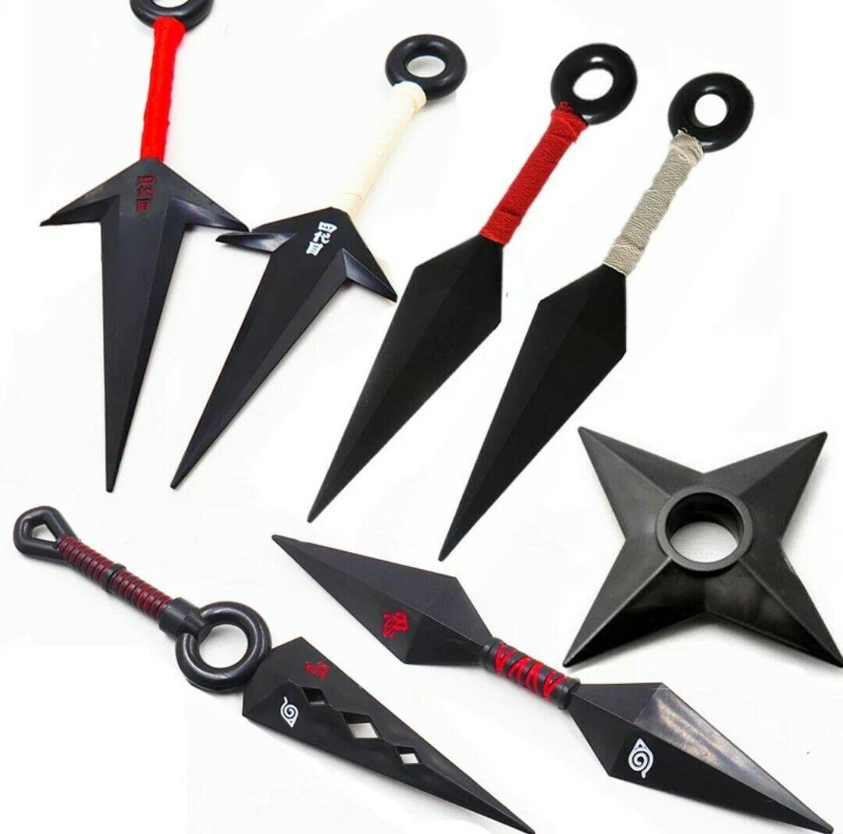

Мизукаге  (Мизу - вода, Каге - тень) - лидер Селения Скрытого Тумана, страна Тумана.

Ниндзюцу  - боевые "заклинания" ниндзя и прямое управление чакрой. Пример - Великий огненный шар.

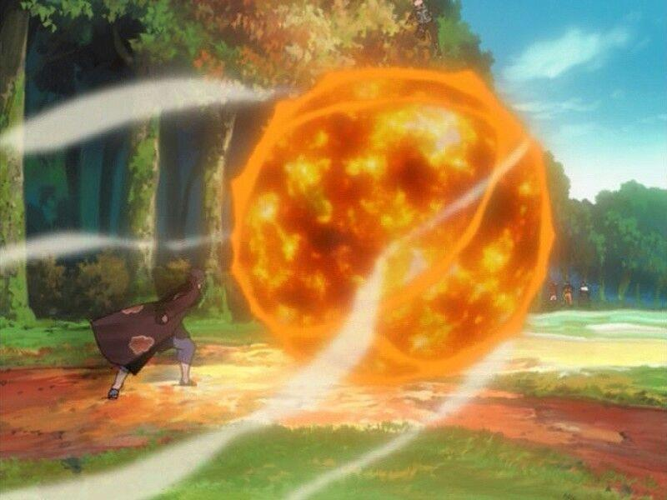

Райкаге  (Рай - молния, Каге - тень) - лидер Селения Скрытого Облака, страна Облака.

Шиноби - то же самое, что и ниндзя.

Сюрикен - метательная звездочка, размеры варьируются от пары сантиметров до метра в диаметре.

Тайдзюцу  - искусство ближнего боя без оружия.

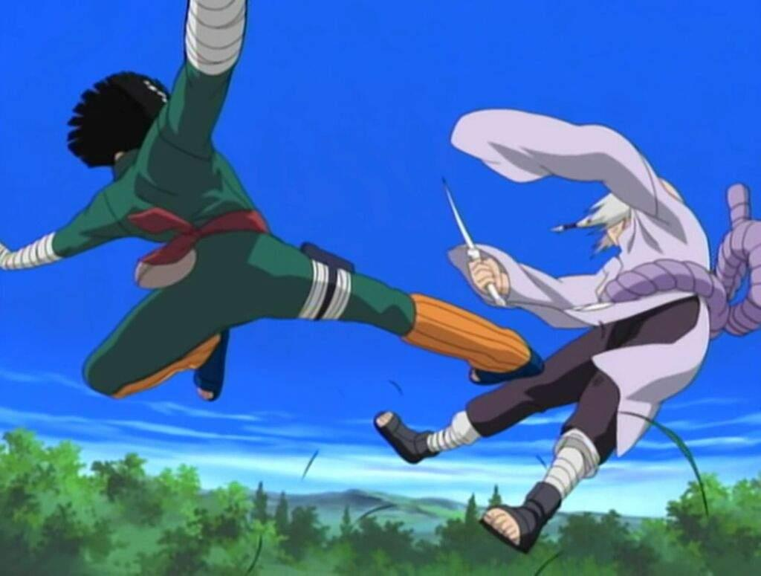

Тенкецу - отверстия в каналах чакры, через которые она выходит из тела. Всего тенкецу - 361 штука, и если закрыть их все, человек лишается возможности использовать свою чакру.

Чунин - ниндзя среднего ранга.

Хокаге (Хо - огонь, Каге - тень) - лидер Деревни Скрытого Листа. Нумерация идет от Первого Хокаге, причем одновременно могут править несколько человек (Так, было время, когда были живы все четверо Хокаге).

Цучикаге (Цучи - камень, Каге - тень) - лидер Селения Скрытого Камня, страна Камня.

Чакра - внутренняя энергия человека. Представляет собой смесь "энергии тела", достигаемой посредством тренировок, и "энергии души", питающейся от силы воли человека. Активно используется в бою.

